Исх. № 116
8 ноября 2017 г.
О проведении вебинара «Новые технологии профориентации школьников с учётом ФГОС»
Уважаемый руководитель!

4 декабря 2017 года с 11:00 до 13:00 по московскому времени ООО «Академия профессионального развития» проведёт вебинар «Новые технологии профориентации школьников с учётом ФГОС».
ПросимВас оказать содействие в распространении информации о проведении вебинара среди руководителей управлений образованием и образовательных организаций Вашего региона.
ФГОС определяет необходимость ведения профориентационной работы в школе. Многие профессии и специальности перестают быть востребованными, на их месте появляются другие – всё это говорит о необходимости внести коррективы в школьное профориентирование. Перед педагогами стоит задача проводить профориентацию школьников с учётом общественных тенденций, чтобы помочь учащимся самоопределиться и найти своё место в профессиональном сообществе.
Участники вебинара рассмотрят требования ФГОС к результатам освоения обучающимся основной образовательной программы, разберут примеры использования технологий профориентации и получат рекомендации по внедрению новых технологий профориентации в деятельность образовательной организации. По итогам вебинара участникам предоставят инструменты профориентирования для работы в группе и индивидуально.
Вебинар проведётМарина Николаевна Хорольская – педагог, тьютор, художник, дизайнер образовательного пространства, продюсер образовательных программ, семейный тьютор (Латвия, Хорватия, дети от 3 лет), преподаватель курса «Технологии жизненной навигации», разработчик профориентационных программ.
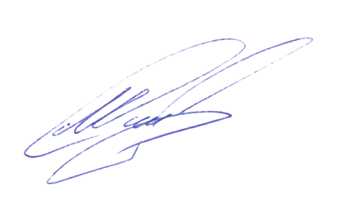
По вопросам участия и за дополнительной информацией о вебинаре«Новые технологии профориентации школьников с учётом ФГОС»обращайтесь к координатору проекта Титовой Александре Витальевне по телефонам раб. +7 (499) 704-47-67 (доб.133), по электронной почте titova@academy-prof.ru.
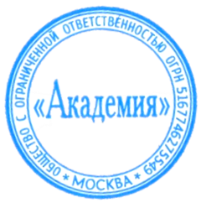
С уважением,
Генеральный директор Минаев С.Г.

Исполнитель: Титова А.В.

